ГОУ ТО «Ефремовский областной центр образования»

Статья на тему:
«Социализация детей дошкольного возраста с нарушением зрения в продуктивных видах деятельности посредством конкурса «Юный иллюстратор и умелец»».

Подготовила: Шестакова Н.Н.

Ефремов, 2023 г.
Человек рождается и познает окружающий мир. Важную роль в этом процессе играет зрение. По наблюдениям врачей, с каждым годом на нашей планете увеличивается количество детей, страдающих глазными заболеваниями. Как правило, это близорукость, дальнозоркость, астигматизм, амблиопия (слабовидение) и косоглазие.
От того, насколько успешно будет проходить становление личности слабовидящего ребенка в дошкольном и школьном возрасте, зависят его возможности интеграции в общество в будущем.
В педагогике под социализацией понимают оптимизацию взаимоотношений личности и группы, сближение целей их деятельности, ценностных ориентаций.
Эффективным средством успешной социализации дошкольников является продуктивная деятельность, которая в силу своей привлекательности и творческого начала способствует естественному обогащению социального опыта детей.
Продуктивная деятельность способствует взаимодействию ГОУ ТО «Ефремовский областной центр образования» и Тульская областная специальная библиотека для слепых посредством конкурса «Юный иллюстратор и умелец».
Форма организации такой деятельности: выставка работ, печатание в книгах от библиотеки.
Преимущество конкурса заключается в том, что он, прежде всего позволяет объединить в единое целое педагогов, детей и родителей; помогает развитию гармоничной личности дошкольников, обладающей гибким, интегрирующим, творческим мышлением, актуализирует возможности окружающей действительности, подготовки к жизни в социуме.
Содержание конкурса «Юный иллюстратор и умелец» является очень привлекательным для дошкольников. Все виды детской продуктивной деятельности(рисование, лепка, аппликация и т.д.) носят моделирующий характер и представляют собой созидательную работу, направленную на получение предметно—форменного результата. Именно в силу своего созидательного характера, продуктивная деятельность посредством конкурса «Юный иллюстратор и умелец» создает благоприятные условия для становления социально-личностных качеств, способствует успешной социализации ребенка в обществе.
Организуя продуктивную деятельность для участия в конкурсе «Юный иллюстратор и умелец» воспитателям удается соподчинить изобразительные и социальные задачи воспитания. На первом этапе подготовки к конкурсу ,работа педагога направлена на воспитание такой важнейшей социально-познавательной эмоции как интерес, далее происходит формирование образов восприятия, в процессе организуемых педагогом обследований и наблюдений. В результате, создавая продукты труда, дети овладевают знаково-символической системной координацией, специфичной для выражения отношений предметного мира, а также человеческих чувств.
Во время выполнения творческой работы к конкурсу у слабовидящих дошкольников складываются умения вариативно использовать разнообразные изобразительные средства, материалы для воплощения своего замысла.
Конкурс «Юный иллюстратор и умелец» является ключом, открывающим безграничные возможности детского воображения, выявляет конструктивные особенности материалов, определяют влияние формы, цвета, размера на качество поделки. Во время творческой продуктивной деятельности в подготовке конкурсной работы, дети переживают эстетическое удовольствие от положительных результатов собственной деятельности, что способствует развитию чувств личностной значимости, повышает самооценку ребенка.
Исходя из выше сказанного, можно сделать вывод, что конкурс «Юный иллюстратор и умелец» помогает слабовидящим детям оценить свои возможности, способности, личностные качества и место среди людей.

«Дети должны жить в мире красоты, игры, сказки, музыки, рисунка, фантазии, творчества.»
В.А.Сухомлинский

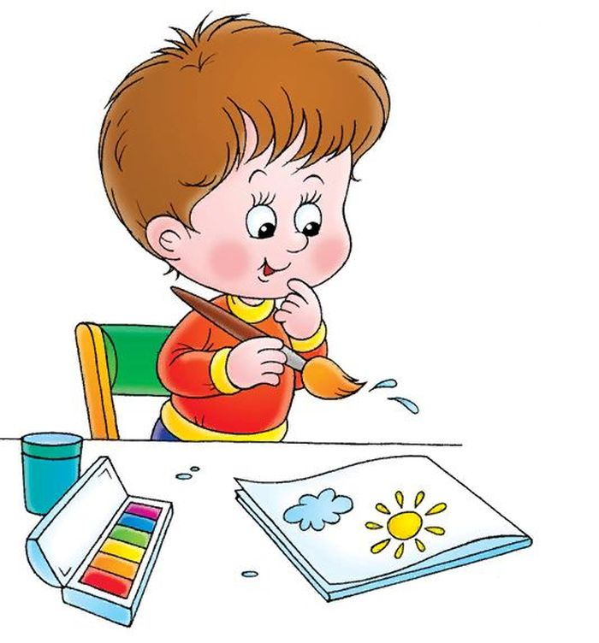

Фотогалерея:
